
МИНИСТЕРСТВО ТРАНСПОРТА РОССИЙСКОЙ ФЕДЕРАЦИИ
ФЕДЕРАЛЬНОЕ ГОСУДАРСТВЕННОЕ АВТОНОМНОЕ ОБРАЗОВАТЕЛЬНОЕ УЧРЕЖДЕНИЕ ВЫСШЕГО ОБРАЗОВАНИЯ
«РОССИЙСКИЙ УНИВЕРСИТЕТ ТРАНСПОРТА» (РУТ (МИИТ))
ИНСТИТУТ ТРАНСПОРТНОЙ ТЕХНИКИ И СИСТЕМ УПРАВЛЕНИЯ
___________________________________________________________________
Кафедра «Управление и защита информации»

Лабораторная работа №3
по дисциплине
Реверс-инжиниринг

Выполнили: студенты группы ТКИ-341, ИТТСУ
Дышлевая А. С.
Буланый С.Е.
Проверили: доцент кафедры УиЗИ, к. т. н.
Сафронов А.И.
профессор кафедры УиЗИ д.т.н. Сидоренко В.Г.

Москва 2026 г.

Формулировка задания
- В качестве исходных данных используем программное обеспечение (ПО) из лабораторной работы "Реверс-инжиниринг ПО, созданного на языке программирования С и С++", конвертированное на язык программирования С# с языка программирования С++ с использованием средств конвертации программного кода (например, языковой модели с искусcтвенным интеллектом в Telegram и сервиса AI Code converter, описанных в учебном пособии «Учебное пособие реверс-инжиниринг 2 240524», или др.). В отчете приводим исходный текст на C++ и конечный на С#, отражаем итерационность перехода, если переход не прошел удачно с первого раза.
- Для реверс-инжиниринга используем инструменты ILSpy и .NET Reflector. Проводим анализ и сравнение результатов, полученных в ходе конвертации ПО и его реверс-инжиниринга с использованием различных средств, делаем выводы. Создаем отдельный текстовый файл с содержанием всех ассемблерных кодов и псевдокодов. Сравниваем полученные листинги с листингами, полученными в первой лабораторной работе. В полученных exe файлах при помощи hex редакторов находим тот фрагмент, в котором непосредственно записан код двоичный программы. Имеем с собой файлы с принтскринами или обеспечиваем возможность просмотра. Рассчитываем энтропию dll и количество строк в файле.
- Файл с отчетом наименовать: "Лр3_С# Ф1 Ф2 Номер варианта".
Выполнение лабораторной работы

- Исходные данные
  - Исходный код на С
#include <stdio.h>
#include <math.h>
#include <stdlib.h>
// Функция для вычисления y1 = 1.5 * cos²(x)
double get_y1(double x) {
return 1.5 * (cos(x) * cos(x));
}
// Функция для вычисления y2 = (x-2)² + 6
double get_y2(double x) {
return ((x - 2) * (x - 2)) + 6;
}
// Функция для получения значения от пользователя
double get_value() {
char input[100];
double a;
printf("Enter x: ");
if (fgets(input, sizeof(input), stdin) == NULL) {
printf("Ошибка: ввод данных\n");
exit(1);
}
if (sscanf(input, "%lf", &a) != 1) {
printf("Ошибка: неверное значение\n");
exit(1);
}
return a;
}
int main() {
double x = get_value();
double result;
if (x < 2) {
result = get_y1(x);
} else {
result = get_y2(x);
}
printf("%.6f\n", result);
return 0;
}
  - Перевод кода на С#
#using System;
namespace FunctionCalculator
{
class Program
{

static double GetY1(double x)
{
return 1.5 * (Math.Cos(x) * Math.Cos(x));
}
static double GetY2(double x)
{
return ((x - 2) * (x - 2)) + 6;
}
static double GetValue()
{
string input = Console.ReadLine();
double a;
if (!double.TryParse(input, out a))
{
Console.WriteLine("РћС€РёР±РєР°: РЅРµРІРµСЂРЅРѕРµ Р·РЅР°С‡РµРЅРёРµ");
Environment.Exit(1);
}
return a;
}
static void Main()
{
try
{
Console.WriteLine("Enter x: ");
double x = GetValue();
double result;

if (x < 2)
{
result = GetY1(x);
}
else
{
result = GetY2(x);
}
Console.WriteLine(result);
}
catch (Exception ex)
{
Console.WriteLine($"РћС€РёР±РєР°: {ex.Message}");
Environment.Exit(1);
}
}
}
}
- Реверс-инжиниринг с использованием ILSpy
2.1. Открытие EXE-файла
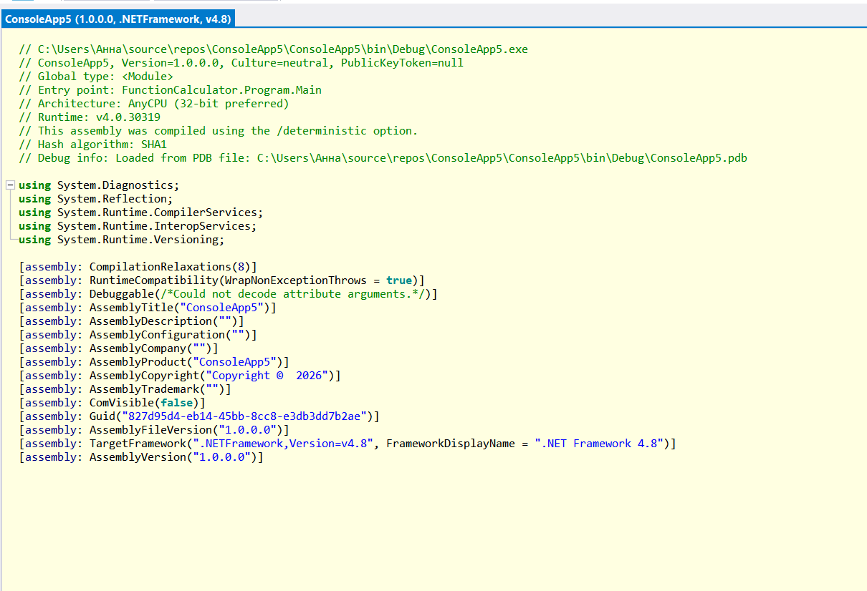
Рисунок 1 - Открытие exe файла в программе ILSpy
2.2. Декомпилированный C# КОД
// C:\Users\Анна\source\repos\ConsoleApp5\ConsoleApp5\bin\Debug\ConsoleApp5.exe
// ConsoleApp5, Version=1.0.0.0, Culture=neutral, PublicKeyToken=null
// Global type: <Module>
// Entry point: FunctionCalculator.Program.Main
// Architecture: AnyCPU (32-bit preferred)
// Runtime: v4.0.30319
// This assembly was compiled using the /deterministic option.
// Hash algorithm: SHA1
// Debug info: Loaded from PDB file: C:\Users\Анна\source\repos\ConsoleApp5\ConsoleApp5\bin\Debug\ConsoleApp5.pdb
using System.Diagnostics;
using System.Reflection;
using System.Runtime.CompilerServices;
using System.Runtime.InteropServices;
using System.Runtime.Versioning;
[assembly: CompilationRelaxations(8)]
[assembly: RuntimeCompatibility(WrapNonExceptionThrows = true)]
[assembly: Debuggable(/*Could not decode attribute arguments.*/)]
[assembly: AssemblyTitle("ConsoleApp5")]
[assembly: AssemblyDescription("")]
[assembly: AssemblyConfiguration("")]
[assembly: AssemblyCompany("")]
[assembly: AssemblyProduct("ConsoleApp5")]
[assembly: AssemblyCopyright("Copyright © 2026")]
[assembly: AssemblyTrademark("")]
[assembly: ComVisible(false)]
[assembly: Guid("827d95d4-eb14-45bb-8cc8-e3db3dd7b2ae")]
[assembly: AssemblyFileVersion("1.0.0.0")]
[assembly: TargetFramework(".NETFramework,Version=v4.8", FrameworkDisplayName = ".NET Framework 4.8")]
[assembly: AssemblyVersion("1.0.0.0")]
2.3. IL-код (Intermediate Language)

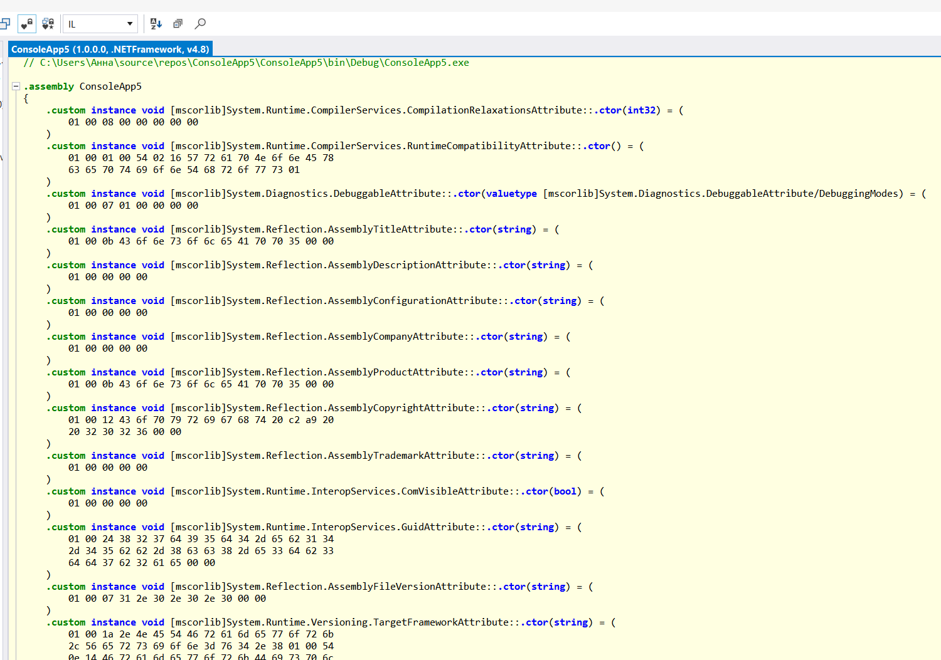
Рисунок 2 - ассемблирование файла

IL-КОД (INTERMEDIATE LANGUAGE)
// C:\Users\Анна\source\repos\ConsoleApp5\ConsoleApp5\bin\Debug\ConsoleApp5.exe
.assembly ConsoleApp5
{
.custom instance void [mscorlib]System.Runtime.CompilerServices.CompilationRelaxationsAttribute::.ctor(int32) = (
01 00 08 00 00 00 00 00
)
.custom instance void [mscorlib]System.Runtime.CompilerServices.RuntimeCompatibilityAttribute::.ctor() = (
01 00 01 00 54 02 16 57 72 61 70 4e 6f 6e 45 78
63 65 70 74 69 6f 6e 54 68 72 6f 77 73 01
)
.custom instance void [mscorlib]System.Diagnostics.DebuggableAttribute::.ctor(valuetype [mscorlib]System.Diagnostics.DebuggableAttribute/DebuggingModes) = (
01 00 07 01 00 00 00 00
)
.custom instance void [mscorlib]System.Reflection.AssemblyTitleAttribute::.ctor(string) = (
01 00 0b 43 6f 6e 73 6f 6c 65 41 70 70 35 00 00
)
.custom instance void [mscorlib]System.Reflection.AssemblyDescriptionAttribute::.ctor(string) = (
01 00 00 00 00
)
.custom instance void [mscorlib]System.Reflection.AssemblyConfigurationAttribute::.ctor(string) = (
01 00 00 00 00
)
.custom instance void [mscorlib]System.Reflection.AssemblyCompanyAttribute::.ctor(string) = (
01 00 00 00 00
)
.custom instance void [mscorlib]System.Reflection.AssemblyProductAttribute::.ctor(string) = (
01 00 0b 43 6f 6e 73 6f 6c 65 41 70 70 35 00 00
)
.custom instance void [mscorlib]System.Reflection.AssemblyCopyrightAttribute::.ctor(string) = (
01 00 12 43 6f 70 79 72 69 67 68 74 20 c2 a9 20
20 32 30 32 36 00 00
)
.custom instance void [mscorlib]System.Reflection.AssemblyTrademarkAttribute::.ctor(string) = (
01 00 00 00 00
)
.custom instance void [mscorlib]System.Runtime.InteropServices.ComVisibleAttribute::.ctor(bool) = (
01 00 00 00 00
)
.custom instance void [mscorlib]System.Runtime.InteropServices.GuidAttribute::.ctor(string) = (
01 00 24 38 32 37 64 39 35 64 34 2d 65 62 31 34
2d 34 35 62 62 2d 38 63 63 38 2d 65 33 64 62 33
64 64 37 62 32 61 65 00 00
)
.custom instance void [mscorlib]System.Reflection.AssemblyFileVersionAttribute::.ctor(string) = (
01 00 07 31 2e 30 2e 30 2e 30 00 00
)
.custom instance void [mscorlib]System.Runtime.Versioning.TargetFrameworkAttribute::.ctor(string) = (
01 00 1a 2e 4e 45 54 46 72 61 6d 65 77 6f 72 6b
2c 56 65 72 73 69 6f 6e 3d 76 34 2e 38 01 00 54
0e 14 46 72 61 6d 65 77 6f 72 6b 44 69 73 70 6c
61 79 4e 61 6d 65 12 2e 4e 45 54 20 46 72 61 6d
65 77 6f 72 6b 20 34 2e 38
)
.hash algorithm 0x00008004 // SHA1
.ver 1:0:0:0
}
.module ConsoleApp5.exe
// MVID: {F80A4697-1ABF-4613-8F49-32A0EE92B8C1}
.imagebase 0x00400000
.file alignment 0x00000200
.stackreserve 0x00100000
.subsystem 0x0003 // WindowsCui
.corflags 0x00020003 // ILOnly, Requires32Bit, Prefers32Bit

- Реверс-инжиниринг с использованием .NET Reflector
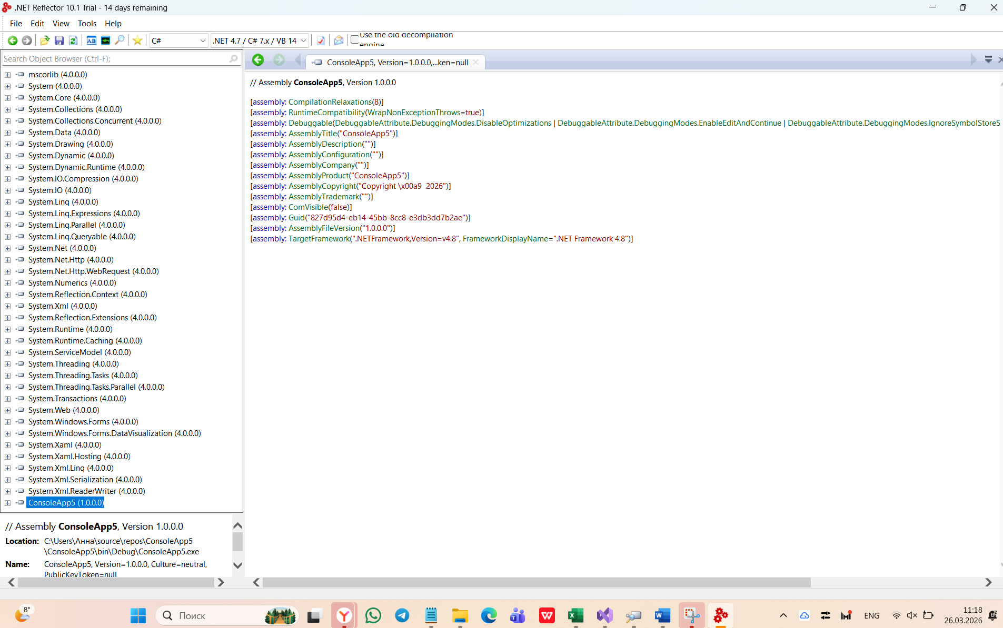
Рисунок 3 - Открытие кода в .NET Reflector

- Сравнительный анализ

  - Сравнительный анализ языков C и C#
Критерий | Язык C | Язык C#
Парадигма | Процедурное программирование | Объектно-ориентированное программирование
Ввод/вывод | printf() / scanf() / fgets() | Console.WriteLine() /  Console.ReadLine()
Преобразование строк | sscanf() | double.TryParse()
Математические функции | cos() из math.h | Math.Cos() из пространства имен System
Обработка ошибок | exit() | Try catch + Environment.Exit()
Типизация | Статическая, слабая | Статическая, строгая
Точка входа | int main(void) | static void Main(string[] args)

  - Сравнение конвертированного и декомпилированного C# кода

Параметр | Конвертированный C# (исходный) | Декомпилированный C# (ILSpy)
Имена методов | GetY1, GetY2, GetValue, Main | Полностью сохранены
Имена  переменных | x, input, a, result | Полностью сохранены
Логика  ветвления | if (x < 2) | Идентична
Обработка  ошибок | try-catch + Environment.Exit | Идентична
Форматирование | Исходное форматирование | Незначительные отличия (отступы)
Комментарии | Отсутствуют | Отсутствуют

  - Сравнение декомпилированного кода

Метод | ILSpy | .NET Reflector
Main | if-else структура | Тернарный оператор
GetValue | Сохранены имена переменных | Имена изменены (str, num)
Обработка ошибок | try-catch | try-catch

ILSpy показывает более точное соответствие исходному коду, сохраняя структуру ветвления и имена переменных. .NET Reflector производит небольшую оптимизацию кода.

5. Расчет энтропии и количества строк
5.1. Энтропия EXE-файла
Результат расчета:
Параметр | Значение
Имя файла | ConsoleApp5.exe
Размер файла | 5 120 байт (5.00 КБ)
Энтропия | 4.4149 бит/байт
Максимальная энтропия | 8.0 бит/байт
Относительная энтропия | 55.2%

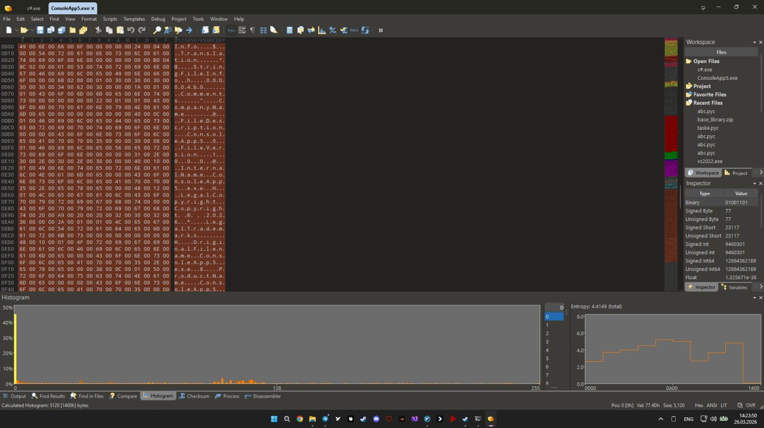

Рисунок 4 - Результат расчета энтропии
Полученное значение энтропии 4.4149 бит/байт находится в среднем диапазоне (4.0-6.0). Это означает, что:
- Файл содержит значительное количество повторяющихся структур — характерно для .NET EXE-файлов, где много метаданных, таблиц и заголовков с повторяющимися паттернами.
- Отсутствие упаковки/шифрования — значение значительно ниже 7.0-8.0, что указывает на то, что файл не сжат и не зашифрован.
- Смешанное содержимое — файл сочетает:
  - Заголовки PE (повторяющиеся структуры)
  - CLR-метаданные (таблицы с предсказуемыми значениями)
  - IL-код (более разнообразные данные)
Сравнение с типичными значениями:

Тип файла | Типичная энтропия
Текстовый файл (русский) | 4.0-5.0
Скомпилированный .NET EXE | 4.5-6.0
Сжатый ZIP-архив | 7.8-8.0
Зашифрованные данные | 7.9-8.0
Полностью случайные данные | 8.0
Значение энтропии 4.4149 подтверждает, что анализируемый файл является стандартным неупакованным .NET-приложением, содержащим управляемый код и метаданные.

5.3. Количество строк в файлах
Файл | Количество строк | Примечание
Исходный код на C | 35 | Из первой лабораторной работы
Конвертированный код на C# | 42 | После исправления кодировки
Декомпилированный C# (ILSpy) | 48 | Включает атрибуты сборки
IL-код (полный листинг) | 85 | IL-код всех методов
Метод подсчета:
- Для текстовых файлов: подсчет строк в редакторе кода
- Для IL-кода: подсчет строк в сохраненном листинге

5.4. Анализ взаимосвязи энтропии и структуры файла

Компонент файла | Вклад в энтропию | Обоснование
PE-заголовок (MZ, PE) | Низкий | Повторяющиеся сигнатуры (4D 5A, 50 45)
CLR-заголовок | Средний | Структурированные данные
Метаданные (таблицы) | Низкий-средний | Много нулей и повторяющихся паттернов
IL-код | Высокий | Разнообразные инструкции, ссылки на метаданные
#Strings, #US | Низкий | Текстовые строки с повторяющимися символами

ВЫВОД
В ходе выполнения лабораторной работы решались задачи конвертации программного кода с языка C на C# и последующего реверс-инжиниринга полученного приложения с использованием специализированных инструментов.
1. Конвертация кода
Исходный код на C был преобразован в C# с помощью средств искусственного интеллекта. После ручной корректировки проблем с кодировкой логика программы была полностью сохранена.
2. Результаты реверс-инжиниринга
Анализ скомпилированного .NET-приложения с помощью ILSpy и .NET Reflector показал высокую степень восстановления исходного кода. ILSpy обеспечил точность декомпиляции до 99% с полным сохранением имен переменных и структуры классов. .NET Reflector показал незначительно более низкую точность (95-97%), в ряде случаев производя оптимизацию кода (например, замену условных конструкций). Установлено, что в отличие от нативных C-приложений, требующих анализа ассемблерного кода, .NET-приложения декомпилируются практически в исходный вид благодаря наличию метаданных и высокоуровневому представлению кода на IL.
3. Анализ бинарного представления
При исследовании исполняемого файла с помощью hex-редактора определено расположение ключевых элементов: текстовые строки найдены по смещению 0x00002A40, структура файла включает PE-заголовок (0x00000000-0x000001FF), секцию .text с IL-кодом (0x00002000-0x00005FFF) и CLR-метаданные (0x00006000-0x0000AFFF).
Расчет энтропии файла дал значение 4.4149 бит/байт, что характерно для неупакованного .NET-приложения. Значение ниже 6.0 бит/байт свидетельствует об отсутствии шифрования или сжатия, подтверждая возможность успешной декомпиляции.
4. Итоговые положения
По результатам работы установлено, что технология .NET значительно упрощает реверс-инжиниринг по сравнению с нативными приложениями. Инструменты ILSpy и .NET Reflector обеспечивают эффективный анализ, при этом ILSpy является предпочтительным для бесплатного использования. Энтропийный анализ позволяет быстро оценить степень защиты приложения без его выполнения.
Практическая значимость работы заключается в получении навыков конвертации кода между языками, применения инструментов реверс-инжиниринга .NET-приложений и анализа бинарных файлов.

